Invitation aux Canadiens et aux Canadiennes à mettre la main à la pâte et à travailler dans le secteur agricole
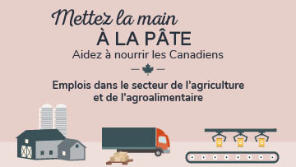
Chaque année, plus de 15 000 emplois en agriculture et en transformation alimentaire demeurent vacants. Combler ces emplois essentiels représente un défi encore plus grand avec la pandémie de COVID-19.
Le portail d'emploi « Mettez la main à la pâte » invite les Canadiens et les Canadiennes à envisager un emploi dans le secteur agricole et agroalimentaire.
Les emplois dans le secteur de l'agriculture et de la production alimentaire sont diversifiés, valorisants et font appel à diverses compétences. Ils contribuent à produire, à transformer, à emballer et à livrer les produits alimentaires que consomment chaque jour les communautés de tout le Canada.
Il est temps de profiter des nombreuses possibilités d'emploi dans le secteur agricole.
Le portail fait connaître les ressources liées à l'emploi dans le secteur agricole et agroalimentaire et aide à jumeler les chercheurs d'emploi et les postes vacants affichés sur les sites de recrutement indépendants. Il offre des liens vers plus de 25 répertoires d'emplois nationaux et régionaux partout au pays, chacun ayant ses propres critères et processus de demande pour des emplois en agriculture, en distribution, en transformation alimentaire et dans d'autres domaines connexes.
Le portail fournit également aux travailleurs des renseignements sur la santé et la sécurité, les compétences et la formation.
Si vous êtes un employeur du secteur agricole ou agroalimentaire, assurez-vous que vos postes vacants sont affichés sur l'un des sites d'emploi indépendants liés au portail « Mettez la main à la pâte ».

